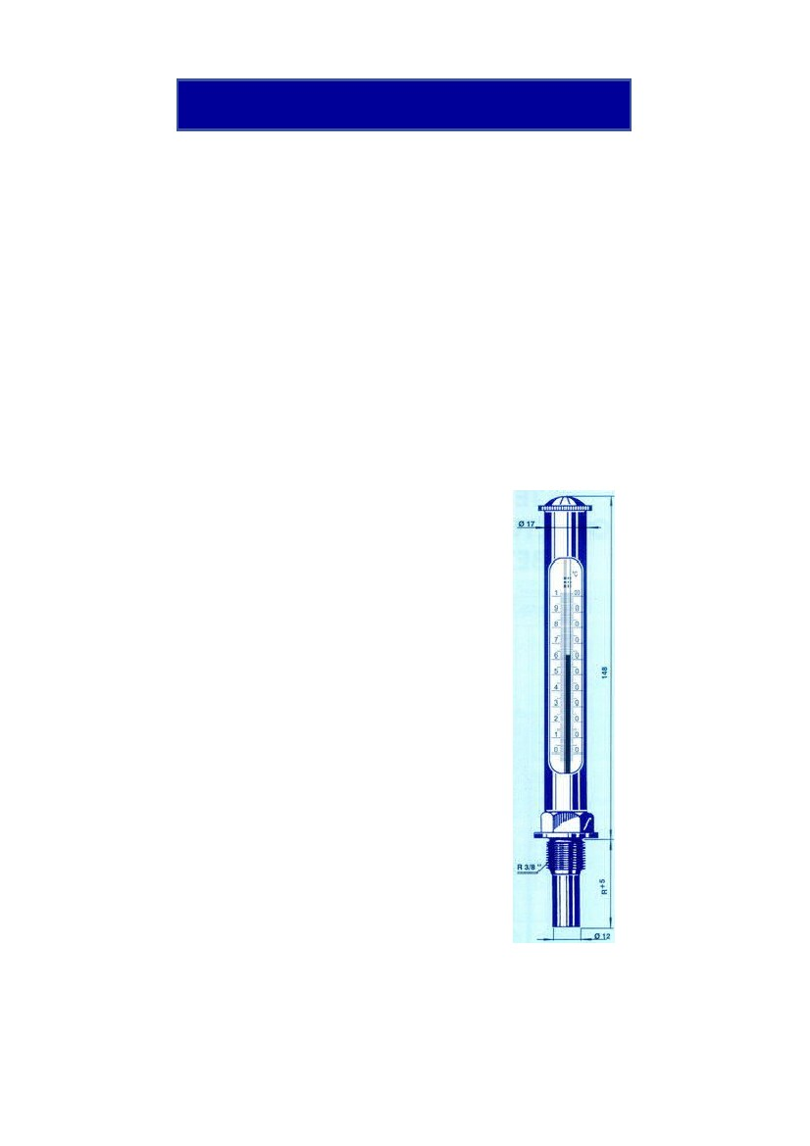
KARTA KATALOGOWA - TERMOMETRY DO SILNIKÓW
OKRĘTOWYCH SPALINOWYCH DIESLA,
BEZ OPRAW I W OPRAWACH
Termometry do okrętowych silników spalinowych Diesla
przeznaczone są do pomiarów temperatury na morskich
jednostkach pływających.
Termometry wywzorcowane są w stopniach Międzynarodowej
Praktycznej Skali Temperatury, tj. w stopniach Celcjusza (°C).
Zbiorniki termometrów napełnione są toluenem, płynem
termometrycznym lub rtęcią.
Do wyrobu termometrów w zależności od górnej granicy zakresu
pomiarowego temperatury używane są następujące rodzaje szkła:
- "Termometryczne" do temperatury 400°C,
- "Supremax" do temperatury 600°C.
Termometry posiadają skalę ze szkła mlecznego.
Termometry do okrętowych silników spalinowych Diesla
produkowane są w oprawach mosiężnych i kwasoodpornych z
gwintem R 3/8" oraz bez opraw jako części zamienne do ww.
Termometry wykonane są zgodnie z wymogami normy
PN-85/M-53820.
Na życzenie klienta do zakupionych termometrów, za
dodatkową opłatą może być wystawione świadectwo sprawdzenia Kontroli Jakości lub świadectwo
wzorcowania laboratorium posiadającego
akredytacje PCA. ( świadectwo PCA ).
Uwaga: Produkcja seryjna obejmuje termometry o
zakresach z pozycji 1-3 i zanurzeniach R 50-250.
Termometry o innych zakresach i zanurzeniach R
produkowane są na zamówienie klienta.
Przykład oznaczenia termometru silnikowego w
oprawie mosiężnej rtęciowego o zakresie
pomiarowym 0+100°C, działce elementarnej
1.0°C, i zanurzeniu R 100mm.
073R000+100010100002
